Kuopion kansalaisopisto 17.1.2024
Erilaisten oppijoiden kotitalousopetus Henriikka Väänänen

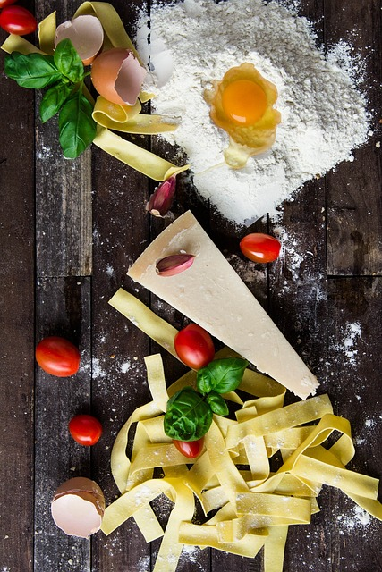
Arjen luottoreseptit
Maistuvaa ruokaa edullisesti ja nopeasti

Menu
Kinkkupasta
¤¤¤
Helppo fetasalaatti
¤¤¤
Suklainen mukikakku ja vaniljajäätelö

Kinkkupasta valmistuu helposti. Kastike valmistuu sillä aikaa, kun pasta kypsyy. Myös raaka-aineet ovat edullisia ja helppokäyttöisiä. Kinkkupastaa on myös helppo pakata annoksiksi rasioihin ja lämmittää uudelleen seuraavana päivänä.

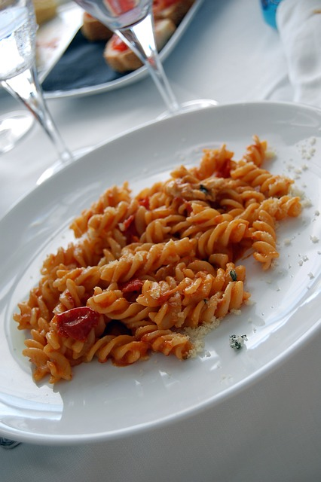
Kinkkupasta (8 annosta)
600 g pastaa (fusilli)
Pastakastike (vaihe 4.)
600 g kinkkua
1 dl pakastesipulia
2 punainen paprika
2 rkl rypsiöljyä
8 dl ruokakermaa
4 rkl tomaattisosetta
2 dl vettä
1 tl suolaa
½ tl mustapippuria
Parmesaania raastettuna

Työohjeet:
- Mittaa kattilaan 1,5 litraa vettä ja odota, että vesi kiehuu. Voit aloittaa kastikkeen valmistuksen tässä vaiheessa (vaihe 4.)
- Lisää pasta ja anna kiehua noin 9–11 minuuttia.
- Kun pasta on kypsää, kaada siivilän avulla ylimääräinen vesi pois. Varo kiehuvan kuumaa vettä!
- Valmista kastike. Kuutioi paprika.
- Kuullota pienessä kattilassa rypsiöljyssä sipulia ja paprikaa muutama minuutti.
- Lisää ruokakerma, tomaattisose ja vesi. Anna kiehua miedolla lämmöllä muutama minuutti.
- Lisää kinkku, suola ja mustapippuri.
- Kaada siivilöidyt pastat kastikkeen sekaan ja sekoita.
- Raasta valmiin kastikkeen sekaan parmesaania halutessasi.

Helppo fetasalaatti (8 annosta)
2 prk salaattijuustokuutioita yrtti
1 dl rypsi- tai oliiviöljyä
2 rkl valkoviinietikkaa
2 tl sokeria
200 g salaattia
300 g kirsikkatomaattia
300 g viinirypäleitä

Työohjeet:
- Valuta salaattijuustosta neste pois kannen avulla.
- Mittaa purkkiin salaattijuuston joukkoon öljy, etikka ja sokeri.
- Sekoita tai ravista kevyesti. Jätä maustumaan.
- Huuhtele, kuivaa ja revi salaatti.
- Huuhtele kirsikkatomaatit ja viinirypäleet. Halkaise tomaatit.
- Irrota viinirypäleet tertusta.
- Kokoa salaatti kulhoon.
- Levitä kuutiot salaatille ja valuta liemi kastikkeeksi.

Vinkki kotiin:
voit vaihdella salaatin valmistuksessa kasviksia sekä lisätä joukkoon pastaa, lihaa, kalaa tai kanaa.

Suklainen mukikakku
Mukikakku auttaa nopeaan herkkunälkään, sillä se valmistuu noin kolmessa minuutissa.

Mukikakku (2 annosta)
½ dl vehnäjauhoja
½ dl sokeria
3 rkl kaakaojauhetta
1/4 tl leivinjauhetta
2 rkl leivontamargariinia tai öljyä
1 kananmunaa
½ dl maitoa
Tarjoiluun valmiin mukikakun kanssa:
Vaniljajäätelöä

Työohjeet:
- Sekoita kuiva-aineet keskenään pienessä kulhossa.
- Lisää joukkoon leivontamargariini, kananmuna ja maito.
- Sekoita nuolijan avulla tasaiseksi taikinaksi.
- Jaa taikina kahteen mikronkestävään mukiin.
- Kypsennä mukikakkuja mikrossa täydellä teholla (800W) noin 2 minuutin ajan.
- Tarjoile vaniljajäätelön kera.

